MEHMET AKİF İLKOKULU
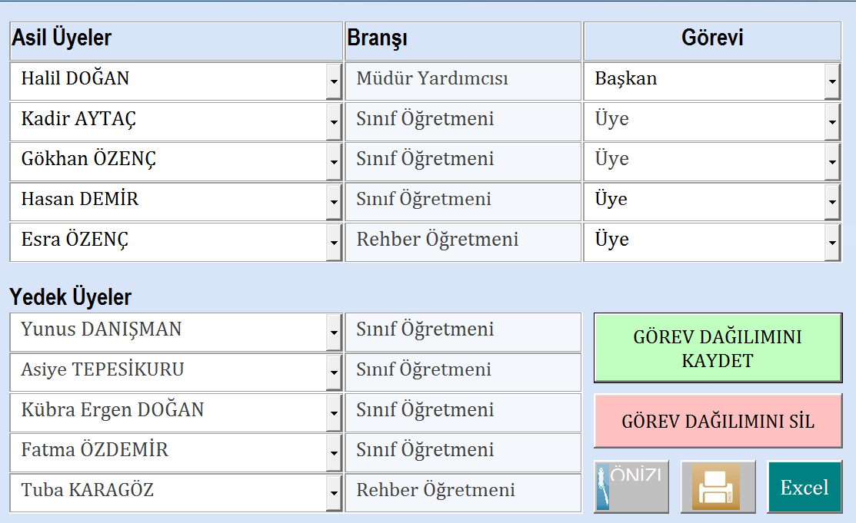
İYEP (İLKOKULLARDA YETİŞTİRME PROGRAMI) OKUL KOMİSYONU

